***MANUAL DE USUARIO***

***PANTALLA 4***

***“INFORMACIÓN DEL PEDIDO”***

***Alumno: Hernández Tomás.***

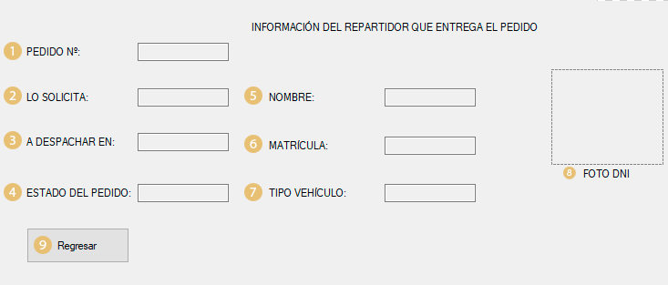

En esta pantalla se le informa al cliente todos los datos del pedido que realizó.

**Circulo indicado con el número uno (1):** Nos indica el número de pedido que quedó asignado al pedido realizado por el cliente este mismo se nos mostrará al momento de que se muestre la ventana luego de confirmar la compra. *

**Círculo indicado con el número dos (2):** Nos indica el nombre y apellido del cliente que realizó el pedido. *

**Círculo indicado con el número tres (3):** Nos indica la dirección que fue otorgada por el cliente en la cual será la definida para recibir determinado artículo una vez que se confirme el pedido y se le otorgue un repartidor al pedido correspondiente. *

**Círculo indicado con el número cuatro (4):** Como su nombre lo indica, este nos muestra el estado del pedido que realizó el cliente. Los estados que pueden aparecer son: “Pendiente, Confirmado o Cancelado”. *

El pedido será cancelado cuando ningún repartidor haya aceptado la solicitud que se le envía al repartidor para asignarle un pedido (*luego de exceder un tiempo determinado*.).

El pedido será pendiente cuando ningún repartidor haya aceptado hasta ese momento la solicitud de asignación del pedido.

El pedido será confirmado cuando un repartidor haya aceptado la solicitud de la asignación de un pedido y todos los procesos anteriores hayan sido realizados correctamente.

**Círculo indicado con el número cinco (5):** Nos indicará el nombre del repartidor asignado al pedido solicitado por el cliente SIEMPRE Y CUANDO uno de los repartidores disponibles haya aceptado la solicitud y el pedido esté confirmado, de caso contrario, esta misma no tendrá ningún dato. *

**Círculo indicado con el número seis (6):** Nos indicará la matrícula en la cual el repartidor nos entregará el producto.

De esta manera nos servirá a los desarrolladores como a las personas para estar seguros de quién es la persona encargada de manejar o utilizar cierto vehículo en caso de haber algún imprevisto. *

**Círculo indicado con el número siete (7):** En esta se le informará al cliente el vehículo utilizado por el repartidor para entregarle su pedido solicitado, de esta forma, uno puede esperar a un vehículo determinado y observar su matrícula para estar más seguros. *

**Círculo indicado con el número ocho (8):** Este indicará al cliente una foto del repartidor encargado de entregar un producto determinado, esta foto será la que tenga el repartidor en su DNI.

**Botón indicado con el número nueve (9):** Este botón será el encargado de redireccionarnos hacia la pantalla del menú principal para seguir utilizando nuestra aplicación.

*Cabe aclarar, que las cajas de texto indicadas por los números 5, 6, 7 y 8 están en constante actualización puesto que se ejecuta un proceso el cual verifica constantemente si un repartidor aceptó la solicitud del pedido para así poder asignarle el pedido del cliente y posteriormente mostrarle los datos del repartidor al cliente mismo.*